有效控制中职流生 促进职业教育可持续健康发展
——中等职业学校流生问题的调查与思考
宣城市宣州寒亭高级职业中学 姚琢

摘 要：本文通过资料查阅、问卷及走访等方式，调查了解了目前中职学校流失的比例、流失后的去向和流失的原因，探索分析了造成中职生流失的社会原因、学校原因、学生原因以及家庭原因，并据此提出了重视中职教育发展，有效控制中职生流失的对策思考。
关键词：中职生；流失；调查；思考

中等职业教育承担着培养与现代化建设相适应、掌握一定专业技能的实用型人才的重任。近几年来，国家先后出台了一些扶持中等职业教育发展的政策，如中职生国家助学金资助等，使得中职学校得到了一些发展，职业学校的招生形势也有了一定得好转，办学质量也有所提高。但是，喜中掺忧的是中职学校的流生现象也显得比较突出，并有日趋严重的趋势，这无疑也影响着职业教育的快速健康发展。中等职业学校流生现象的产生不仅在社会上造成了不良的负面影响，直接影响着学校的声誉，也造成学校的人财物的浪费，甚至是影响着中职教育这块阵地稳定的问题，因此，预防和杜绝中职学校的流失现象的发生，应该引起中职学校和教育主管部门的高度重视。
一、中等职业学校流生现状的调查
本文对宣州区3所职业学校的学生流失情况进行了调查，其中省级示范、市级示范、普通职校各1所，涉及到对口班、综改班、就业班等不同类别的班级。
1.中职学校学生流失率情况
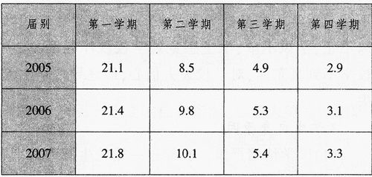

从表1中可发现，中等职业学校的学生流失比率较大，学生流失最多的是在第一学期，平均流生率都在21%以上；其他学期流失率基本上呈现下降的趋势，第二学年的流失率基本保持相对稳定。对第一学期过高的流失率问题，各职业学校应引起重视，要认真分析研究，从中找出控流的工作重点和难点。
2.不同类别学生流失率情况
为了了解不同类别学生流失率情况，我们对就业班、综改班和对口班等三类班级的学生流失情况进行了调查分析。
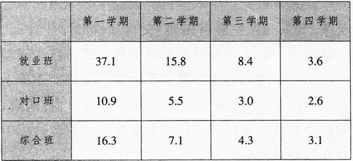

从表2可见，就业班学生的流失率最高，每个学期中就业班学生的流失率明显高于综改班和对口班；对口班的流失率也略高于综改班。这主要是就业班级学生的生源素质较差，文化课成绩不高，学习行为习惯不佳等诸多因素造成的。
3.流失学生流失去向情况
通过电话询问、访问流失生本人及流失生的同学、老师、亲属等形式随机调查了135名学生的流失去向。
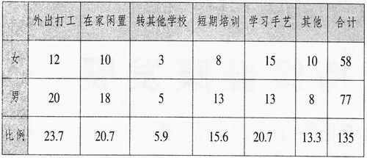

从表3可知，中职生离开学校后主要的去向是外出打工、在家闲置和学习手艺，也有部分学生选择了到短训班参加培训的途径，总体来讲他们流失后的去向还是比较积极的，尤其是参加短期培训和学习手艺这两种去向也是一种职业技能培训的形式，也是一种满足学生掌握一技之长，适应未来发展需要的途径，这就应该引起我们中职学校的深思，为什么我们留不住他们，而那些培训机构却能吸引他们，是我们的办学体制问题还是我们中职学校在办学模式等方面还存在着一些至今未能突破的瓶颈？
4.中职生流失原因的调查
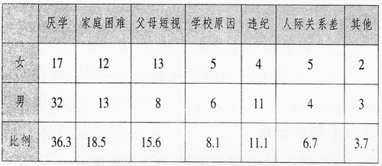

从表4可见，中职生流失的最主要原因是学生厌学，其次是家庭经济困难、父母短视和学生违纪。这就需要中职学校要改革教育管理方式，在端正学生的学习态度和行为习惯上下功夫，使他们逐步走上学习的正轨，养成良好的学习和行为习惯；同时，学校也要帮助家庭经济困难的学生解决就读过程中存在的经费短缺问题。
二、中等职业学校流生成因分析
1.外部环境原因
虽然国家非常重视中等职业教育的发展，出台了一些大力发展中等职业教育的政策，但是由于受到诸多因素的影响，职业教育仍未引起地方政府的实质性重视，也就缺少政府强有力的扶持，以致职业教育的政策、法规等难以落得实处，使得职业教育办学举步维艰。再加之家长长期受“万般皆下品，唯有读书高”、“学而优则仕”等传统文化观念的影响，认为就读职高是低人一等，在职校学习再好，也不能出人头地，到头来仍还只是一个“劳力者”，使得家长不愿意小孩就读中职学校，就读中职学校的学生也存在着自卑的心理，导致对今后的学习和生活带来很大的负面影响。
2.职校自身原因
（1）办学条件滞后。中等职业教育应在提高学生文化素质的同时，更加重视提高学生的动手操作技能。培养学生的实践操作能力是职业教育区别于其他教育的本质特性，这就需要职业学校自身要建有一套与专业设置基本配套的实习实训场所和培训基地。而目前就整个中等职教而言，普遍存在着投入严重不足的现状，大部分职校都存在着资金不足、设备老化、设备配套率低、实习实训场所不健全、实习实训设备不完善等问题，严重影响着学校的实习实训工作的开展和学生技能培养训练，很多职业学校也只能在黑板上“开车床”、“教室里种庄稼”了，长此以往，学生能不流失吗？
（2）专业设置盲目。职业学校的专业设置应该与社会需求变化同步进行，职业学校的专业建设应与学校的办学条件、师资水平、实训条件以及市场需求紧密挂钩的，这些是实现职业教育培养目标的根本所在。而现在很多职业学校在进行专业设置时不顾学校的实情，盲目地凑热闹、赶热门，什么专业新潮、什么专业热门就开设什么专业，以至于学生招进学校后学校没有相应的师资、相关的实习实训条件予以保障，无法满足学生对技能学习的渴望，更谈不上技能的培养了，使得学生有一种被欺骗的感觉，越学越乏味，最终只能弃而走之，造成流生。
（3）内部管理松懈。科学的教育管理是学校形成品牌竞争力的基础。但是现在很多职业学校都未能引起重视，学校往往只重视抓招生忽视学校的平常管理，只注重学生数量的增加而忽视教学质量的提高；再加上少数教师敬业意识淡薄，教学方法陈旧，不能注重学生的良好学习习惯的养成，导致学校教风不正，学风不浓，学生感觉到学校秩序混乱，在学校学不到真东西，对学校失去信心，最终导致学生流失。
3.学生自身原因
（1）厌学情绪严重。在经过一轮轮生源大战后，职业学校招到的只能是一些三四流的学生，这些学生普遍存在着对学习不感兴趣，不努力学习，纪律性差等问题，而且还有相当一部分学生是迫于家长的压力，抱着“当一天和尚撞一天钟”的态度选择职校就读的，他们进入职高后，由于过去在初中时“欠账”过多，面对要求更高的文化和专业知识学习时，其难度不言而喻，很少能感觉到成功之后的愉悦，常常是越学越畏惧，越学越痛苦，最后只好一走了之。
（2）心理障碍严重。与普高生相比较，职高学生的心理健康水平较低，普遍存在着学习动机不足、自卑心理强、人际交往能力差等心理障碍。他们的心理承受能力较差，认识带有偏见，自控能力困难，这些心理问题导致他们对学校的学习与管理极易产生抵触情绪，稍有不适都会导致他们辍学流失。
4.学生家庭原因
目前经济欠发达地区仍有部分家庭存在着经济上的困难，虽然现在有国家中职生助学金资助，大部分职校也都在通过减低收费标准，减免贫困生学费等途径来进行解决，但是，每年仍有一定的学生因交不起书本费或生活费无着落而流失，再加上部分家长目光短浅，认为读书无用，过于急功近利，让子女放弃学业过早地上岗就业，这种与时代发展不相适应的思想观念需引起各方面的重视和研究。
三、控制学生流失的对策与思考
1.高度重视职校流生问题
首先要提高全社会的思想意识，各级政府、教育主管部门和劳动保障部门要把宣传贯彻《职业教育法》作为一项长期任务来抓，真正做到家喻户晓，人人皆知，在舆论上给职业教育予以支持。国家要坚决贯彻执行凭证上岗、凭证就业制度，切实发挥职业资格证书在劳动力市场的作用，对国家规定实行就业准入制度的职业，严格执行凭证就业的制度，等等，在政策上给职业教育予以扶持。其次，各级教育主管部门要像抓义务教育流生问题那样重视职业教育的流生问题，针对职业学校流生问题制定切实可行的有效措施，把流生多少作为对职高评估、考核的一项重要内容，对不同类型、不同规模的学校分别下达流生控制指标，尽最大努力控制职高生大量流失。各职业学校要把流生控制工作列入学校的议事日程，责任到人，分解到班，通过深入细致的思想工作切实控制流生现象的发生。
2.加强教师队伍建设
学校教学质量的提高关键靠教师，尤其是“双师型”教师。这就要求职业学校要有计划地制定教师培养计划，把“双师型”教师的培养工作落实到实处。要采取教师到企事业单位进行见习和挂着锻炼等措施，使文化课教师了解专业知识，专业课教师掌握专业技能，提高教师特别是中青年教师的实践能力。上级主管部门和学校要重视职业学校的专业课教师配备问题，解决职业学校在办学过程中出现的师资短缺问题，确保学校有合格的师资从事实习实训课的教学与指导，切实提高专业课教学质量。
3.加快办学体制改革
职业学校要结合市场变化，尽快走出以前固步自封的办学模式，拓展学校的办学模式。坚持“实际、实用、实效”的原则设置专业，既要满足日益变化的社会生活对人才和劳动者素质方面的要求，又要始终坚持以服务当地经济建设为中心的办学方向，根据当地经济特点和社会发展的规划来改革调整专业设置，确定人才培养模式，以产业定专业，以专业促产业，使学校的办学与经济发展的需求有机地结合起来，只有这样，当地政府才会满意，人民群众才会得到实惠，才会保持学校旺盛的生命力。有条件的学校可以探索校企联合办学模式，借助企业的人力优势和设备优势，实施订单式培养，努力使职业学校像工厂，职校学生像工人；对基础比较薄弱的学校可以采取校校联合的办学模式，积极引进其他中等职校的优质办学资源，借助他们的设备优势，解决薄弱学校实习实训设备不足的矛盾，实施优势互补，相互支持。职业学校要改革教学模式，采取“低起点，缓坡度，小台阶”的指导思想，不盲目提高要求，根据学生的不同程度，因材施教，分层教学；对有困难的学生，可以降低学习要求，可以安排他们专门学习一门技术，进行强化训练，使有不同学习要求的学生在职校学得其所。
4.加强校园文化建设
校园文化建设是一个整体工程，是学校综合实力的体现，学校要加强各种文化建设，优化育人环境，努力使学生成为掌握一技之长、心理健康的劳动者。职业学校平常要组织开展形式多样、内容丰富的各类活动，如书画展、技能比赛、文体活动等，通过活动来陶冶学生的情操，增长学识的才干，培养学生的学习兴趣，注重学生的个性发展；学校还应该加强教师的师德建设，教师要关爱学生，尊重学生人格，平等礼貌对待学生，让学生在一个宽松、和谐快乐的氛围中学习，使他们有高尚的情操，端庄的品行，高雅的气质，美好的心灵，将来真正成为一个完美的社会人。
5.加强职业学校基础建设力度
针对目前职业教育基础建设薄弱的现状，各级政府更要加大经费投入的力度。要确保国家法律和法规条款明确规定的投入要坚决执行，政府预算内设置的职业教育经费项目要足额到位；要设立职业教育专项发展资金用于对职业教育的扶持与帮助，尤其是要设立农职校专业建设专项基金，统筹规划农职校的专业建设，每年重点扶持1－2所农村职业学校重点建设1－2个骨干专业，使每所农村职业学校都能够办出特色，创出品牌。还可通过政策激励等途径多渠道筹措办学经费，采取股份制、股份合作制、跨区域合资等多种方式联合办学，借助社会各方力量发展中等职业教育，以顺利解决办学过程中出现的诸如教育经费短缺、实践教学基地不足、生源少、就业难等问题，这样，即能够体现出职业教育办学主体多样性的特色，也能够为中等职业教育提升办学实力奠定基础。
总之，职业学校的流生问题是当前各职业学校普遍存在的问题，各校要根据自己的实际情况，采取有效措施，积极实施转变。如果中职流生问题能够得到有效控制，我们有理由相信，中等职业教育将会迎来一个更加绚丽灿烂的春天。

参考文献：
[1]王宏高.关于中等职业学校学生流失现状及去向的调查[J].职业教育研究，2008（1）.
[2]魏家禹.中等职业学校流生现象透析及对策[J]. 职教通讯，2006（10）.
[3]廖俊杰等.解决职高流生问题对策[J].职教论坛，2004（16）. [4]徐新生.农村职校生流失情况的调查及其对策[J].职教论坛，2001（5）

